Прототип задания 1 ГИА.
Найдите значение выражения .

Запишите десятичную дробь, равную сумме .

Найдите значение выражения 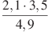.

Найдите значение выражения 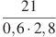.

Найдите значение выражения .

Найдите значение выражения 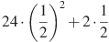.

Найдите значение выражения 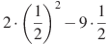.

Найдите значение выражения 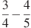.

Найдите значение выражения 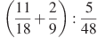.

Найдите значение выражения 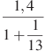.
Найдите значение выражения 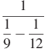.

Найдите значение выражения .

Найдите значение выражения .

Найдите значение выражения .

Найдите значение выражения .

Найдите значение выражения .

Найдите значение выражения 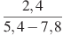.
Найдите значение выражения 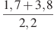.
Найдите значение выражения 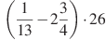.

Найдите значение выражения 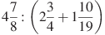.

Найдите значение выражения .
Найдите значение выражения .
Найдите значение выражения .
Найдите значение выражения .
Найдите значение выражения .

Найдите значение выражения .
Найдите значение выражения .
Найдите значение выражения .
Найдите значение выражения .
Найдите значение выражения .
Найдите значение выражения .
Найдите значение выражения .
Найдите значение выражения .
Найдите значение выражения .
Найдите значение выражения 

